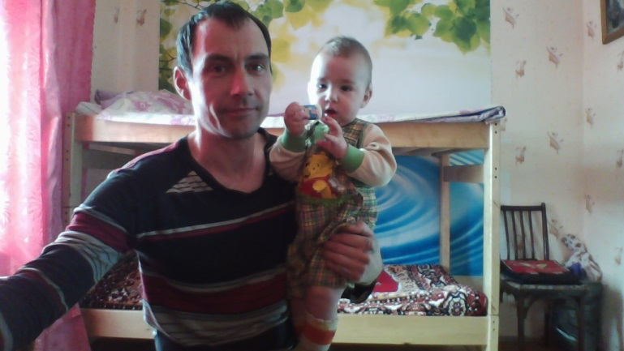
Климякин Александр Юрьевич родился 22 декабря 1976 года, проживает в селе Гагарино Зырянского района Томской области. Имеет высшее образование - институт по деревообработке в городе Красноярске (столяр, резьба по дереву, маляр, токарь, художественная обработка дерева). Работает с деревом в разных техниках и стилях. Может выполнить работу любой сложности. Тематика творчества-мебель с массива дерева.
Контактный телефон, e-mail – на сайте «Одноклассники».

